⚠️Nutzungsbedingungen⚠️
Dieses Dokument dient als Lernhilfe für Klausuren. Wir übernehmen keine Gewähr für die Vollständigkeit und Richtigkeit der Inhalte. Mit der Nutzung dieses Dokuments erkennst du diesen Haftungsausschluss an.
Sollten dir Fehler auffallen oder etwas fehlen, schicke bitte eine private Nachricht an mich.


Viel Spaß beim Üben,
Ömer
⚠️Nutzungsbedingungen⚠️
Dieses Dokument dient als Lernhilfe für Klausuren. Wir übernehmen keine Gewähr für die Vollständigkeit und Richtigkeit der Inhalte. Mit der Nutzung dieses Dokuments erkennst du diesen Haftungsausschluss an.
Sollten dir Fehler auffallen oder etwas fehlen, schicke bitte eine private Nachricht an mich.
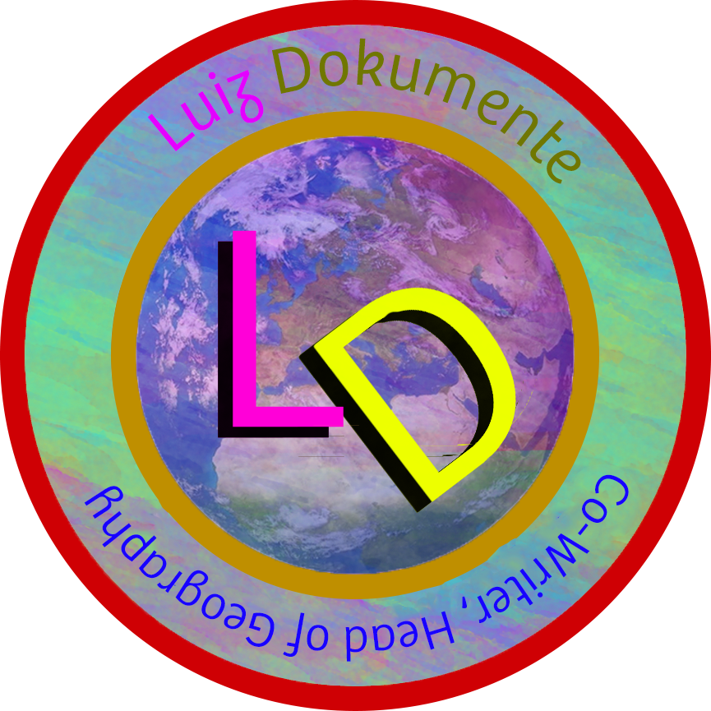

Viel Spaß beim Üben,
Luiz
⚠️Nutzungsbedingungen⚠️
Dieses Dokument dient als Lernhilfe für Klausuren. Wir übernehmen keine Gewähr für die Vollständigkeit und Richtigkeit der Inhalte. Mit der Nutzung dieses Dokuments erkennst du diesen Haftungsausschluss an.
Sollten dir Fehler auffallen oder etwas fehlen, schicke bitte eine private Nachricht an uns.

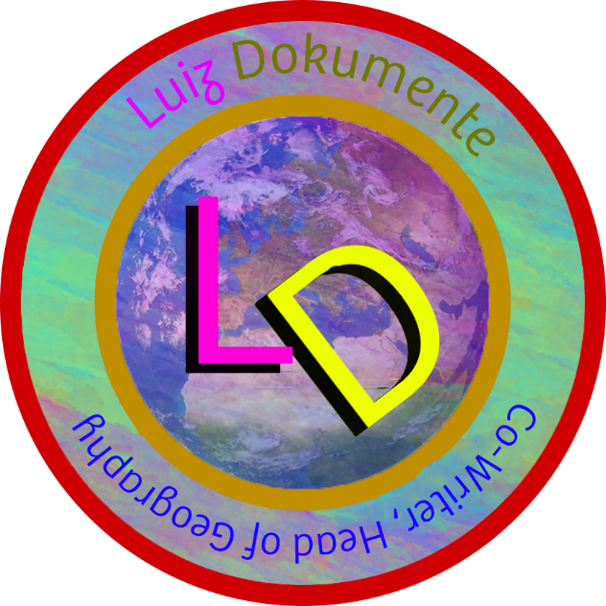

Viel Spaß beim Üben,
Ömer und Luiz
⚠️Nutzungsbedingungen⚠️
Dieses Dokument ist noch in Bearbeitung (WIP). Solltest du einen Fehler entdecken, kontaktiere mich bitte entweder privat oder erstelle ein Ticket auf GitHub.
Ich wiederhole: Es ist NOCH IN BEARBEITUNG.
NUTZE DIESES DOKUMENT NICHT ZUM LERNEN.
WARTE AUF DIE VOLLSTÄNDIGE VERSION.
UND BETRACHTE ES ANDERNFALLS SO, ALS OB ALLES FALSCH SEIN KÖNNTE.
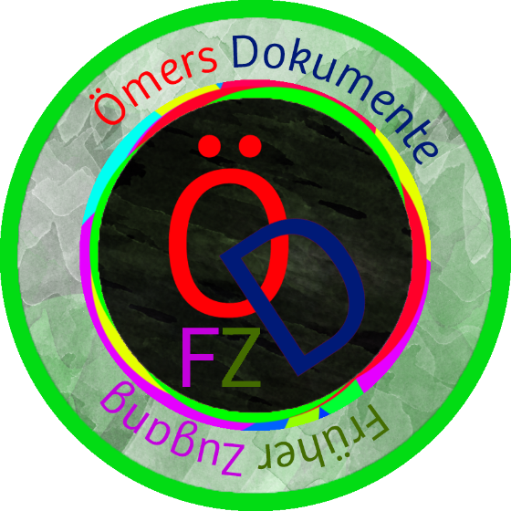

Ömer
#. <Unterricht> Klausur <Datum>
Hauptthema
Thema
Unterthema
Text

#. <Unterricht> Klausur <Datum>
Hauptthema
Thema
Unterthema
Text

#. <Unterricht> Klausur <Datum>
Hauptthema
Thema
Unterthema
Text

Font Namen:
Exo Light
Bree Light
Roboto
Kroftsmann
